莱芜技师学院学院2026年度职业技能等级认定计划公告

评价机构 | 机构代码 | 职业名称 | 职业代码 | 技能等级 | 评价日期 | 评价地点 | 联系方式
莱芜技师学院 | S000037010002 | 电工 | 6-31-01-03 | 5、4、3 | 每月15日集中报名提交材料，次月的月中或月末开展评价 | 济南市莱芜区山财大街3号 | 0531-76427178

- 报名条件
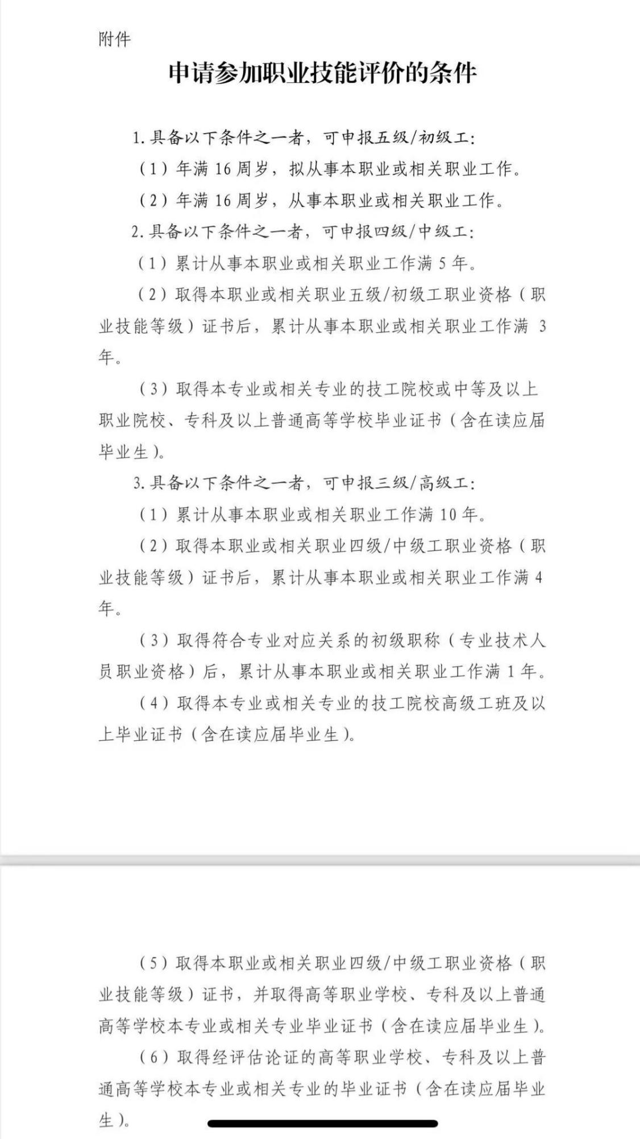

- 收费标准
类别 | 职业名称 | 职业等级收费标准 | 备注
A类 | 焊工 | 初级：190元  中级：220元  高级：270元  技师：470元  高级技师：500元
A类 | 电梯安装维修工 | 初级：190元  中级：220元  高级：270元  技师：470元  高级技师：500元
A类 | 铸造工 | 初级：190元  中级：220元  高级：270元  技师：470元  高级技师：500元
A类 | 锻造工 | 初级：190元  中级：220元  高级：270元  技师：470元  高级技师：500元
A类 | 金属热处理工 | 初级：190元  中级：220元  高级：270元  技师：470元  高级技师：500元
A类 | 车工 | 初级：190元  中级：220元  高级：270元  技师：470元  高级技师：500元
A类 | 铣工 | 初级：190元  中级：220元  高级：270元  技师：470元  高级技师：500元
A类 | 磨工 | 初级：190元  中级：220元  高级：270元  技师：470元  高级技师：500元
A类 | 冲压工 | 初级：190元  中级：220元  高级：270元  技师：470元  高级技师：500元
A类 | 电切削工 | 初级：190元  中级：220元  高级：270元  技师：470元  高级技师：500元
A类 | 美容师 | 初级：190元  中级：220元  高级：270元  技师：470元  高级技师：500元
A类 | 美发师 | 初级：190元  中级：220元  高级：270元  技师：470元  高级技师：500元
B类 | 起重装卸机械操作工 | 初级：170元  中级：190元  高级：250元  技师：450元  高级技师：480元
B类 | 防水工 | 初级：170元  中级：190元  高级：250元  技师：450元  高级技师：480元
B类 | 架子工 | 初级：170元  中级：190元  高级：250元  技师：450元  高级技师：480元
B类 | 钢筋工 | 初级：170元  中级：190元  高级：250元  技师：450元  高级技师：480元
B类 | 混凝土工 | 初级：170元  中级：190元  高级：250元  技师：450元  高级技师：480元
B类 | 砌筑工 | 初级：170元  中级：190元  高级：250元  技师：450元  高级技师：480元
B类 | 手工木工 | 初级：170元  中级：190元  高级：250元  技师：450元  高级技师：480元
B类 | 电工 | 初级：170元  中级：190元  高级：250元  技师：450元  高级技师：480元
B类 | 汽车维修工 | 初级：170元  中级：190元  高级：250元  技师：450元  高级技师：480元
B类 | 钳工 | 初级：170元  中级：190元  高级：250元  技师：450元  高级技师：480元
B类 | 制冷工 | 初级：170元  中级：190元  高级：250元  技师：450元  高级技师：480元
B类 | 眼镜定配工 | 初级：170元  中级：190元  高级：250元  技师：450元  高级技师：480元
B类 | 眼镜验光员 | 初级：170元  中级：190元  高级：250元  技师：450元  高级技师：480元
B类 | 评茶员 | 初级：170元  中级：190元  高级：250元  技师：450元  高级技师：480元
B类 | 机床装调维修工 | 初级：170元  中级：190元  高级：250元  技师：450元  高级技师：480元
B类 | 模具工 | 初级：170元  中级：190元  高级：250元  技师：450元  高级技师：480元
B类 | 制冷空调系统安装维修工 | 初级：170元  中级：190元  高级：250元  技师：450元  高级技师：480元
B类 | 保安员 | 初级：170元  中级：190元  高级：250元  技师：450元  高级技师：480元
B类 | 安检员 | 初级：170元  中级：190元  高级：250元  技师：450元  高级技师：480元
C类 | 企业人力资源管理师 | 初级：150元  中级：170元  高级：230元  技师：410元  高级技师：460元
C类 | 有害生物防制员 | 初级：150元  中级：170元  高级：230元  技师：410元  高级技师：460元
C类 | 安全评价师 | 初级：150元  中级：170元  高级：230元  技师：410元  高级技师：460元
C类 | 智能楼宇管理师（员） | 初级：150元  中级：170元  高级：230元  技师：410元  高级技师：460元
C类 | 锅炉操作工 | 初级：150元  中级：170元  高级：230元  技师：410元  高级技师：460元
C类 | 保育员 | 初级：150元  中级：170元  高级：230元  技师：410元  高级技师：460元
C类 | 育婴师 | 初级：150元  中级：170元  高级：230元  技师：410元  高级技师：460元
C类 | 劳动关系协调员 | 初级：150元  中级：170元  高级：230元  技师：410元  高级技师：460元
C类 | 中央空调系统运行操作员（无） | 初级：150元  中级：170元  高级：230元  技师：410元  高级技师：460元
D类 | 中式烹调师 | 初级：190元  中级：330元  高级：430元  技师：530元  高级技师：600元
D类 | 西式烹调师 | 初级：190元  中级：330元  高级：430元  技师：530元  高级技师：600元
D类 | 中式面点师 | 初级：190元  中级：330元  高级：430元  技师：530元  高级技师：600元
D类 | 西式面点师 | 初级：190元  中级：330元  高级：430元  技师：530元  高级技师：600元
D类 | 茶艺师 | 初级：190元  中级：330元  高级：430元  技师：530元  高级技师：600元
说明 | 知识考核实行计算机智能化考试的，可在上述标准基础上加收10元/人次

- 报名流程与资料准备
请按照以下要求准备报考材料并将报名资料电子版打包放入文件夹并发送至我单位报名邮箱，文件夹以“职业工种-级别-姓名-身份证号” 命名；纸质版材料请于报名前邮寄至我单位。

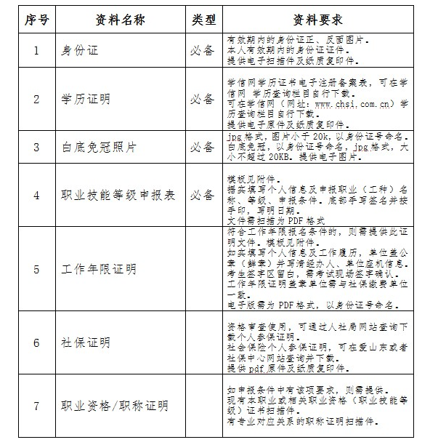

- 附件
《山东省职业技能等级认定申报表》《工作年限证明》
山东省职业技能等级认定申报表
申报人姓名 |  | 性别 |  | 彩色  白底照片
出生日期 |  | 学历及专业名称 |  | 彩色  白底照片
证件类型 |  | 证件号码 |  | 彩色  白底照片
手机号码 |  | 考生类别 | □院校学生  □社会人员  □其他 | 彩色  白底照片
工作单位 |  |  |  | 彩色  白底照片
证书  信息 | □职业资格证书 □职业技能等级证书  职业（工种）： 等级： 证书编号：  发证日期： 年 月 日 发证机构：
证书  信息 | □其他证书  证书名称： 等级： 证书编号:  发证日期： 年 月 日 发证机构：
申报信息 | 申报职业（工种）： 申报等级：
申报科目 | □理论 □技能 □综合
申报条件
个人承诺
我申报参加职业技能等级认定，为维护认定的严肃性、权威性和公平性，现郑重承诺如下：
1.本人已阅知并理解《国家职业技能标准》（评价规范）等相关政策及报名须知内容，完全了解并符合所报考职业等级的条件要求。
2．本人报名填写（提交）的身份证件、学历、现持有证书、职业工作年限等信息及认定期间提供的证件资料准确、真实、有效，不弄虚作假。
3．本人知道应在规定时间内完成报名、交费和打印准考证事宜，并清楚知道应按时参加认定，逾期本人将自动放弃认定。
4．本人认真履行报考人员的各项义务，遵守认定纪律和考场规则，遵从评价机构的安排，服从监考人员的检查、监督和管理，维护评价机构和他人的合法权益，不做扰乱报名和认定秩序的行为，不实施任何形式的考试舞弊。
5．如有违纪违规及违反上述承诺的行为，本人自愿承担相应的责任和由此造成的一切后果。

申报人签名： 年 月 日
工作年限证明

姓名： ，身份证号： ，现申请参加
(职业/工种) 级技能等级评价，从事本职业工作共 年，工作简历如下：
起止年月 | 单位名称 |  | 单位所在市（或县） | 从事何种  岗位工作
年 月至 年 月
年 月至 年 月
年 月至 年 月
年 月至 年 月
本人知晓本职业（工种）报考条件、资格审核相关要求，承诺遵守职业技能认定报考的有关要求，保证本次填报的信息完整准确、工作履历真实，如有违纪违规及违反上述承诺的行为，本人自愿承担相应的责任和由此造成的一切后果。  （考生参加评价当天，对工作年限证明现场签名确认，评价机构现场核验）  考生签名：  （评价当天现场签字）  联系电话：  年 月 日 |  | 该考生填报内容真实准确。  单位（盖章）：  经办人：  办公座机：  年 月 日

注 1、表格内考生、经办人应签全名，单位应盖章，否则不予受理。
2、此证明仅作报考职业等级证书凭据，不作其他用途。

